Пензенский государственный университет

Кафедра "Вычислительная техника"

**ОТЧЕТ**

по лабораторной работе №3

по курсу «Программирование»

на тему "Операторы условия"

Выполнили:

Студенты группы 22ВВ2

Ипполитов И. Д.

Горбатов К. В.

Приняли:

Юрова О. В.

Патунин Д. В.

Пенза 2022

**Название**

Операторы условия

**Цель работы**

Изучение операторов условия и приобретение навыков программирования разветвляющихся алгоритмов

**Лабораторное задание**

1. Выбрать задание, соответствующее номеру варианта.
2. Определить значения исходных данных.
3. Составить алгоритм решения задачи.
4. Составить программу, осуществляющую ввод исходных данных, необходимые вычисления и вывод результатов. Ввод и вывод сопроводить комментариями.
5. Выполнить программу на ЭВМ, проверяя правильность всех ветвей алгоритма.

**Ход работы:**

1. **Схемапрограммы**

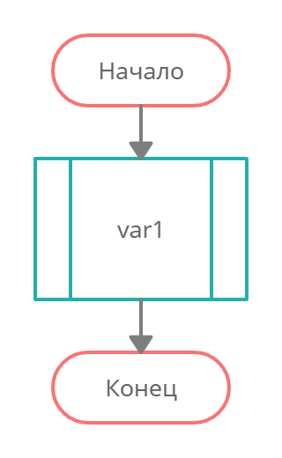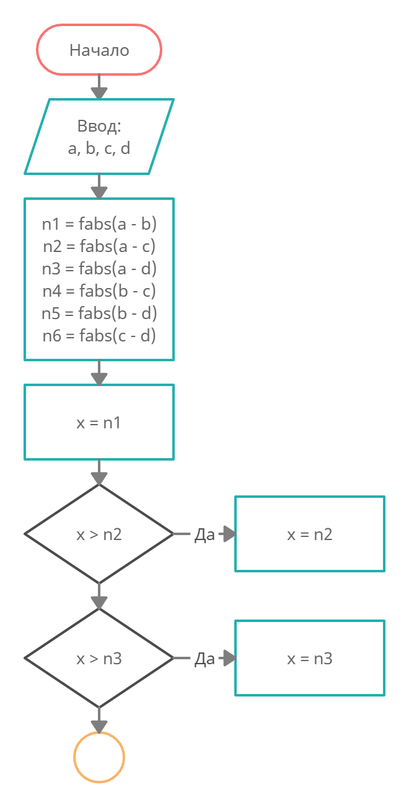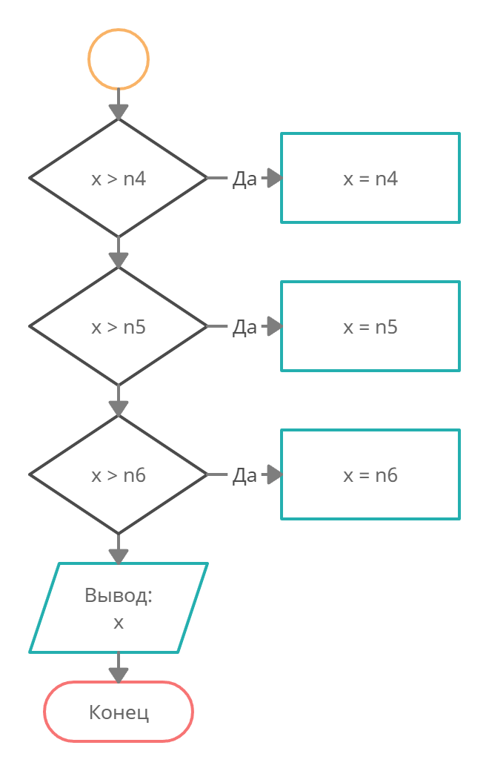

1. **Кодпрограммы**

#define _CRT_SECURE_NO_WARNINGS

#include <stdio.h>

#include <math.h>

void var1();

void var2();

intmain()

{

var1();

printf("------\n");

var2();

return 0;

}

void var1()

{

int a, b, c, d;

printf("Insert num1: ");

scanf("%d", &a);

getchar();

printf("Insert num2: ");

scanf("%d", &b);

getchar();

printf("Insert num3: ");

scanf("%d", &c);

getchar();

printf("Insert num4: ");

scanf("%d", &d);

int n1, n2, n3, n4, n5, n6, x;

printf("Calculation....\n");

n1 = fabs(a - b);

n2 = fabs(a - c);

n3 = fabs(a - d);

n4 = fabs(b - c);

n5 = fabs(b - d);

n6 = fabs(c - d);

x = n1;

if (x > n2)

{

x = n2;

}

if (x > n3)

{

x = n3;

}

if (x > n4)

{

x = n4;

}

if (x > n5)

{

x = n5;

}

if (x > n6)

{

x = n6;

}

printf("Minimum difference: ");

printf("%d\n", x);

}

1. **Ручной счет**10 – 15 = -5  
   10 – (-10) = 20

10 – (-12) = 22  
15 – (-10) = 25  
15 – (-12) = 27  
-10 – (-12) = 2  
По модулю самое маленькое число – это 2

1. **Пояснительный текст к программе**

При старте программы у пользователя запрашивается 4 числа. После этого программа считает все возможные разницы между этими числами. Самую первую разницу мы принимаем за минимальную и потом сравниваем с остальными. Если другая разница меньше текущей, то минимальная разница меняется.

1. **Трассировка**

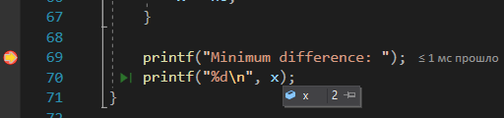  
  
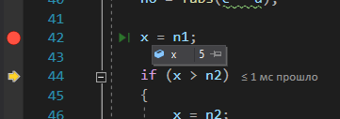

1. **Результат работы программы**

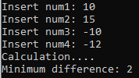

**Вывод:**Мы изучили операторы условия и приобрели навыки программирования разветвляющихся алгоритмов. Благодаря полученным навыкам мы написали программу, которая ищет самую минимальную разницу между заданными числами